Муниципальное бюджетное учреждение дополнительного образования
«Дом детского творчества»
города Можги Удмуртской Республики

Объединение «Креативное рукоделие»

Творческий проект

Номинация: «Эко-традиции»

Куклы в удмуртском
народном костюме

Автор:
Демьянова Виктория Юрьевна,
учащийся объединения
«Креативное рукоделие», 6 класс

Руководитель: Головко Людмила Александровна
педагог дополнительного образования, МБУ ДО «Дом детского творчества» г. Можга УР

Можга, 2022
Фото работы
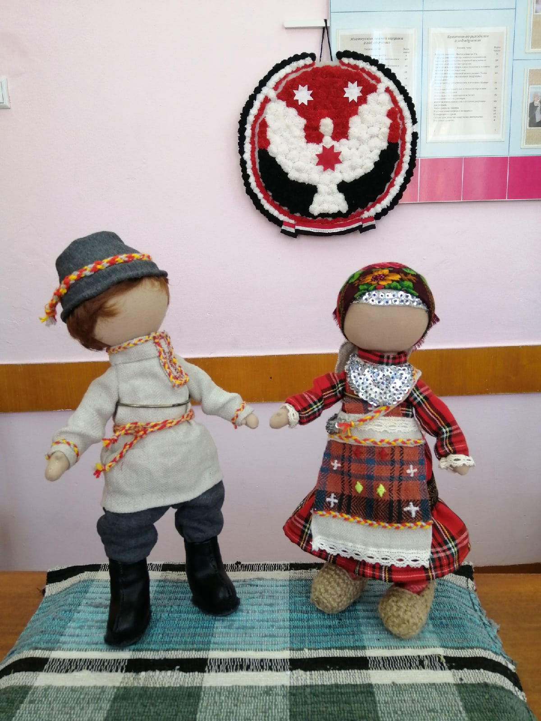
Ссылка на видео: https://youtu.be/vZxPgjaihmY

Оглавление

Введение...............................................................................................................4-5

1. Основная часть..................................................................................................6
1.1. Первые куклы………..…………………………………………………….....6
1.2. Роль кукол в культуре народов ...……………...……….…………….……..6
1.3. Особенности традиционного удмуртского костюма…...………………….7
1.4. Семантика удмуртского орнамента…………………………………………8
1.5. Обоснование оптимального варианта…….………….………...……………9
1.6. Выбор материалов и инструментов.................................................................9
1.7. Организация рабочего места..........................................................................10

2. Технологическая часть……………………………...……….………….......11
2.1. Техника безопасности при выполнении проекта……………….……….....11
2.2. Технология изготовления изделия...........................................................11-13

3. Оценка проекта……….………………………………………………...........14
3.1. Оценка качества изделия.........……………………………………….……..14
3.2. Экономическое обоснование проекта……………………………….….….14
3.3. Экологическая оценка изделия ………….……………………………..…..14

Заключение...........................................................................................................15
Список литературы.............................................................................................16
Приложения....................................................................................................17-20

Введение

Куклы известны человечеству ещё с древних времён. Куклы были во все времена и во всех странах мира. Их изготавливали из глины, из фарфора, из дерева, тканевые куклы и куклы из ниток или даже куклы из камня. Куклы исполняли разнообразнейшие функции: куклы-обереги или напротив куклы для обрядов, которые должны были приносить вред, огромные куклы-чучела для сожжения, куклы-пугала, куклы-актёры, бумажные игровые куклы, куклы-сувениры.
Изготовление куклы – кропотливая и интересная деятельность, вобравшая в себя опыт работы мастеров многих поколений. Авторские куклы востребованы в современном мире. Сувенир кукла - это частичка души народа, а не просто безделушка. И он представляет что-то конкретное, раскрывающее традиции культуры народа через определенную символику.
Кукла присутствует в культуре каждого народа. Кукла рассказывает о своем народе, какой он, какой у него характер, темперамент, судьба. Не является исключением и удмуртская кукла. Современная удмуртская народная кукла не является только детской прерогативой, в неё с удовольствием «играют» и взрослые. На данный момент развиваются 2 направления изготовления кукол: сувенирная кукла и кукла, созданная на основе традиционной. В сувенирной кукле полностью копируется одежда конкретных костюмных комплексов удмуртов, расписывается лицо. Традиционная же кукла видоизменяется незначительно, сохраняя свой первоначальный вид.
Тряпичная кукла - это наша история, традиции, культура. На Руси игрушки никогда не оставляли в избе как попало – их хранили в лубяных коробах, они переходили от одной девочки к другой, ведь крестьянские семьи в ту пору были очень многочисленны, в семьях было по 11-15 детей. Чтобы стать хорошей матерью, полагали, что нужно играть в куклы.

Обоснование выбора темы проекта
Занимаясь в объединении «Креативное рукоделие» в течение двух лет, я постепенно узнавала об особенностях изготовления сувениров. Тема «Изготовление интерьерной куклы», заинтересовала меня.
В своем проекте я предлагаю возможность изготовить сувенирные удмуртские куклы в традиционных народных мужском и женском костюмах. Я думаю, что такие сувениры популярны и сегодня, т. к. они несут в себе часть традиций через определенную символику, о которой я постараюсь узнать в ходе своей работы.

Цель моей работы: Изготовить куклы в женском и мужском народных удмуртских костюмах.

Для достижения цели проекта необходимо решить задачи:
1. Изучить историю куклы в культуре народа, познакомиться с традиционной одеждой удмуртского народа;
2. Точно и четко выполнить технологические операции изготовления мягкой игрушки;
3. Совершенствовать свои возможности в области изготовления одежды, вышивки, плетении на деталях изделия и проектной деятельности.

1 ОСНОВНАЯ ЧАСТЬ

1.1. Первые куклы
Первые известные упоминания о куклах-манекенах Египетской царицы Клеопатры датируются 20 в. до н. э. Оказывается, у нее была целая кукольная коллекция, служившая для своей хозяйки чем-то вроде журнала мод. Им делали очень дорогие и торжественные наряды. Именно по эскизам кукольных нарядов царица заказывала облачения для особо торжественных церемоний.
У разных племен и в разных странах куклы были разными. Они были защитниками от «дурного глаза» в колыбельке ребенка. Для женщины кукла - оберег домашнего очага и уюта, символ плодородия и большой семьи. Мужчины брали с собой на войну или в дальнее путешествие куклу - берегиню: от врага, от меча, от лихого человека. Таких кукол бережно хранили и передавали по наследству, дарили молодым на свадьбу. Постепенно куклы стали и традиционной игрушкой для каждой девочки. Виктор Гюго написал в своём произведении замечательные слова, выражающие важный сакральный смысл куклы: «Маленькая девочка без куклы почти так же несчастна и точно так же немыслима, как женщина без детей».
С веками кукла стала не только игрушкой, но и модной вещицей, дорогим подарком, частью интерьера. В Европе кукол делали художники и скульпторы, знаменитые мастера. Это были настоящие произведения искусства - авторские куклы. Их обряжали в тканевые наряды по последнему писку моды.
Впервые изготовление кукол выделилось в отдельное ремесло в Древней Греции в 5-4 в. до н.э. Город Сордис, выгодно расположенный на торговом пути в Персию, был известным центром игрушек. Очень популярным товаром были куклы на рынке Древнего Рима.

1.2. Роль кукол в культуре народов
В современной жизни чаще всего можно встретить обычные куклы-игрушки или же сувенирные куклы. Современная кукла или авторская кукла в наши дни стала отдельным направлением современного народного творчества. Такие куклы пользуются спросом у коллекционеров, у дизайнеров интерьеров, и даже у модельеров. Кукла в интерьере дома уже много времени принимается как превосходный изысканный вкус хозяйки дома.
Всюду, где живёт и селится человек, от суровых заснеженных арктических просторов до знойных безводных песков пустынь, кукла – неизменный его спутник. История куклы прослеживается со времен строительства пирамид до наших дней. Но на неё не влияет время, она остаётся вечно юной. Кукла – первая среди игрушек. Кукле столько же лет, сколько и человечеству. По мнению археологов и искусствоведов, кукла – это любая фигурка человека, даже если она не является детской игрушкой. Именно кукла оказалась самой «одушевленной» из всех вещей, сделанных руками человека. Она больше всего похожа на него самого. У каждого народа есть свои замечательные куклы. У удмуртов бытовало 2 вида кукол:
1. В северных районах - кукла-закрутка. Она была первой куклой, которая появлялась в жизни ребенка буквально с рождения. Ее клали в колыбель новорожденному младенцу впервые дни его жизни.
2. В южных районах Удмуртии популярной была кукла-тренога. Для основы куклы выбирали сосновые веточки. Платье куклы повторяло в уменьшенной и схематизированной копии наряд женщин данной местности.
В отличие от обычных игрушек для детей, оберегов, куколок для театра и других поделок, интерьерные куклы впечатляют своей привлекательностью и неповторимым образом. Кроме того, они предназначены для создания в комнате праздничного или романтического настроения. Часто кукла рассказывает о своем народе, какой он, какой у него характер, темперамент, судьба.
Наши куклы будут в национальных удмуртских костюмах, их образы должны являться отражением внутреннего мира нашей республики, раскрывающие традиции и культуру народа через определенную символику.

1.3. Особенности традиционного удмуртского костюма
Одежда удмуртов – особый символ, защищающий обладателя от внешних неблагоприятных природных условий и недобрых сил. Отдельные элементы традиционного комплекта обусловлены различными факторами: пол, семейный статус, возраст, религиозные взгляды.
Удмуртский гардероб многообразен: народный костюм включает целый ряд элементов, декор которых отличается вариативностью.
Представители этой народности изготавливали предметы одежды из привычных домашних материалов: сукно, овчина, холст.
В зависимости от территории различают вещи населения севера и юга. У каждого жителя этих земель было сразу несколько комплектов:
повседневная, или рабочая, праздничная и обрядовая одежда. К последним костюмам относили погребальный и свадебный.
Особенностью удмуртского костюма являются традиционные цвета и способы декора.
Национальные цвета Удмуртии, которые преобладают в одежде и повторяют цвета национальных знаков, – черный, красный, белый.
Черный – символ плодородной земли и стабильности, красный символизирует солнце и жизнь, а белый – непоколебимость нравственности и мыслей, поступков.
У удмуртов северной принадлежности в одежде преобладают именно эти цвета. В южной части население использовало более широкую цветовую гамму. Преобладали красный, зеленый и коричневый оттенки.
Трехцветный узор (красное, черное и белое) называют аутентичным северным и сегодня.
Женский национальный костюм северной удмуртки, как правило, не обходится без туникоподобной рубашки (дэрем), снимаемого нагрудника с вышивкой (кабачи), распахивающегося халата (шортдэрем), тканого или плетённого пояса и передника без грудки (азькышет).
У женщин нижнюю часть платья украшали широким оборчатым элементом. На праздничных нагрудниках обязательно был вышита звезда с восемью кончиками.
Мужской удмуртский национальный костюм был очень похож на русский. Он состоял из белой или позднее из пёстрой холщовой рубахи до колен (косоворотка), которая подхватывалась плетённым поясом с красивыми узорами или ремнём.
На мужских рубахах вышивались символы, связанные с родом занятий.
В праздничные дни и для молитвы надевали широкий радужный тканый пояс путо и штаны с большим шагом, которые чаще всего отшивали из синей в белую полоску ткани.
Не последнее значение в народном костюме имеет головной убор. Его носили представители обоих полов. Как и прочие предметы одежды, они различались в зависимости от территориальной принадлежности людей, а также их социального положения.
Головные уборы удмурток были богато украшены. Одна из особенностей – использование нашивок из цветных лоскутов на платках, головных покрывалах, налобниках. В качестве таких декоративных элементов использовали сукно, бархат, бахрому, позумент.
Вышитые украшения на платках и шапках традиционны для удмуртов – это различные квадраты и треугольники.
У мужчин-удмуртов головные уборы не отличались разнообразием. Национальным считается колпак, сделанный из домашнего сукна.

1.4. Семантика удмуртского орнамента
Орнамент – это «кровь» народа...
Зная истоки нации, можно многое
понять в национальном искусстве…
К.М. Климов
«Орнамент – важнейший раздел прикладного искусства. Это художественное украшение, узор, характеризующийся ритмическим повторением и симметричным расположением изображаемых элементов. В мотивах орнамента отражаются самобытные, национальные черты, местные особенности, художественные традиции, эстетические вкусы, понятия о красоте того или иного народа».
Каждый народ имеет свой набор ритмически повторяющихся цветных узоров, который при желании можно прочесть и понять многое: от судеб этносов до характера отдельной личности.
Композиции рисунков составлялись обычно из геометрических фигур. У Константина Климова я прочитала следующее: «Ромб – пожелание порядка хорошему хозяину, засеянное поле или информация о количестве сыновей. Более поздний ромб – это пряник, символ достатка. Круг, полукружие, ромб с радиальными лучами или крестом – символ солнца, оберег против злых духов, «куак» - небесное древо жизни и оберег от сглаза и болезней. Разнообразие их комбинаций при варьировании размеров и цветов создавало бесконечное множество узоров. Также названия узоров мастерицы заимствовали у природы: шундыпужы— узор "солнце", толэзьпужы— узор «луна», вуюись — радуга, пужым— сосна. Есть узоры под названием «конопляное семя», «голубиный глаз», «гусиные зубы», «бараний рог», «собачий след». Среди названий узоров встречается немало наименований предметов домашнего обихода — зубья, пилы, коромысло.
В орнаментике удмуртов заложена глубокая смысловая нагрузка. Обычно вышивали лунный знак - «толэзё» - как женский знак, способствующий плодовитости его носительниц. Основная цветовая гамма вышивки — терракотово-красная, контур узора всегда очерчивался чёрной нитью, иногда вышивались небольшие оживки (включения) из жёлтых, зелёных нитей. Удмурты хорошо владели цветом, и умело пользовались его свойствами. Орнамент – это не просто украшение. Зачастую он содержит некий постоянный образ, который передается из рода в род.

1.5. Обоснование оптимального варианта
Как будут выглядеть мои куклы, одежда и обувь?
 | Платье/Рубаха | Фартук/Пояс | Чулки/Брюки | Головной убор | Обувь | Украшения
Женский | + | + | + | + | + | +
Мужской | + | + | + | + | +
Я решила сшить куклы в национальном удмуртском костюме. Это будет женщина в платье с фартуком, на ногах чулки и лапти, на голове налобное полотенце и платок, на груди манисто и бутьмар. Мужчина в брюках и рубахе подпоясанной плетеным поясом, на ногах сапоги, на голове шапка.

1.6. Выбор материалов и инструментов
Выбор материала для туловища куклы
Куклы сшиты из трикотажной тонкой ткани. Наполнены синтепоном.
Выбор материала для одежды, выбор узора, аксессуаров
Идеальным решением для выполнения работы является домотканое полотно. Мне удалось найти в сундуке своей бабушки, такое полотно. К сожалению, не все ткани удалось найти, поэтому часть тканей я заменила современными материалами, тесьмой и лентами.
При выборе узора, я решила использовать традиционные узоры удмуртов. Для украшения - монисто, бутьмар, головное полотенце и платок, использовала пайетки, бисер и кружево. Для швейных работ использовали швейные нитки 35ЛЛ, для украшения – шерстяные и вышивальные нитки.
Для сапог мужчины использовала кожу, лапти женщины из джутовой нити.
Выбор оборудования и инструменты.
Оборудование при ручных работах
1. Крючок
2. Наперсток
3. Игольница с иголками и булавками
4. Сантиметровая лента, линейка
Оборудование для влажно-тепловой обработки
1.Утюг
2.Доска гладильная
Швейное оборудование
Швейная машина «Janome», оверлог 51 «А» класса.

1.6. Организация рабочего места

Рабочее место — это часть производственной площади с расположенными на ней средствами и предметами труда. Рабочее место должно соответствовать росту работающего.
Рабочий инструмент, приспособления и материалы надо хранить в шкафу в специальных ящиках или сумках. Открытые полки для этого не годятся, так как во время работы туда попадает пыль, которую трудно удалять.
Для удобной работы важное значение имеет расположение инструментов. Так как ножницами, иглами и булавками, термо-пистолетом и карандашом работают обычно правой рукой, то они должны находиться на рабочем месте справа. Слева же следует размещать ткани, материалы и фурнитуру.

2. ТЕХНОЛОГИЧЕСКАЯ ЧАСТЬ

2.1. Техника безопасности при выполнении проекта
При работе над проектом нам приходилось использовать утюг и термо-пистолет, а также колющее и режущее оборудование. Поэтому необходимо соблюдать правила техники безопасности.
Правила работы с ножницами:
Ножницы должны быть заточенными, иметь тупые, скругленные концы,
Ножницы кладите кольцами к себе. Не оставляете ножницы раскрытыми.
Передавайте ножницы кольцами вперед. Не машите ножницами, не подносите к лицу. Используйте ножницы по назначению. Храните ножницы всегда в определенном месте.
Правила работы с иглой:
Храните иголку в игольнице. Не оставляйте иглу на рабочем месте без нитки.
Не берите иглу в рот. Не втыкайте иглу в одежду.
Во время работы с иглой пользуйтесь наперстком.
До и после работы проверяйте количество игл.
Храните игольницу с иглой всегда в одном месте.
Не отвлекайтесь во время работы с иглой.
Правила работы с утюгом и швейной машиной:
- не оставлять включённым утюг,
- ставить утюг на подставку,
- включать и выключать оборудование держась за вилку,
- следить за исправностью электрических приборов.

2.2. Технология изготовления изделия

ТЕХНОЛОГИЧЕСКАЯ КАРТА ИЗГОТОВЛЕНИЯ КОСТЮМА
№п\п | Наименование операции | Изображение | Инструменты, приспособления
1 | 2 | 3 | 4
Изготовление кукол
1 | Раскрой деталей на трикотажном полотне.  Обвести детали, добавить припуски, выкроить | 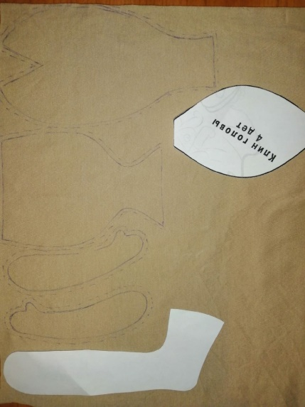 | Лекала, мелок или ручка, линейка, ножницы.
2 | Сшить детали, оставляя отверстия для наполнения синтепоном. Вывернуть, выправляя углы | 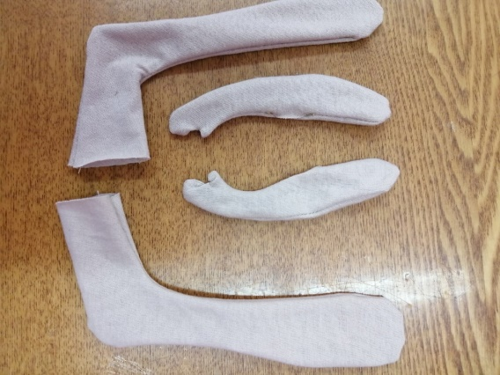 | Швейная машина, ножницы
3 | Наполнить детали синтепоном, зашить отверстия | 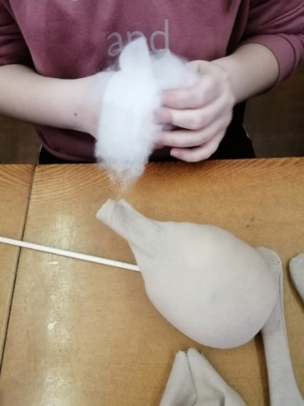 | Ручная иголка, палочка для наполнения
4 | Соединить детали туловища. Проверить симметрию и наполнение. | 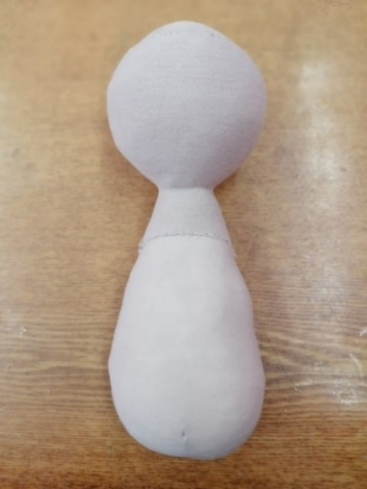 | Ручная иголка
Изготовление костюмов
5 | Раскроить детали одежды |  | Лекала, ножницы, мелок или ручка
6 | Сшить платье, чулки, фартук.  Украсить фартук.  Пришить волосы | 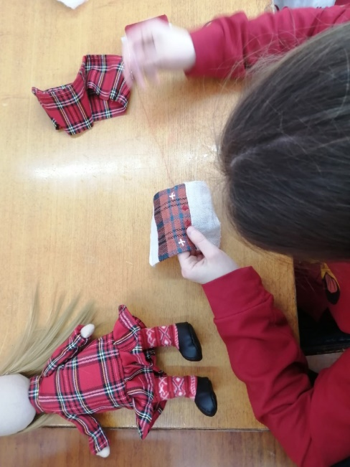 | Швейная машина, оверлог, утюг, ножницы, ручная игла
7 | Сшить рубаху, брюки, шапку.  Пришить волосы.  Сшить сапоги. | 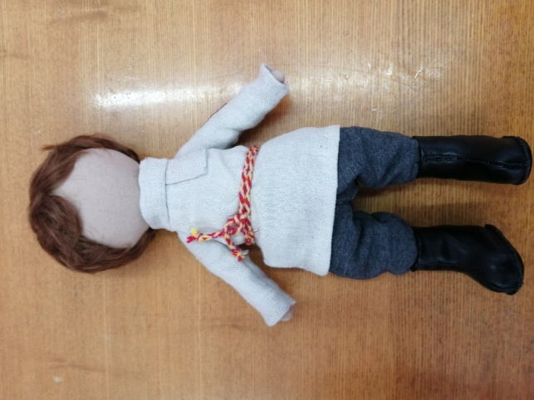 | Швейная машина, оверлог, утюг, ножницы, ручная игла
8 | Оформление одежды. Украшения.  Бутьмар  Манисто | 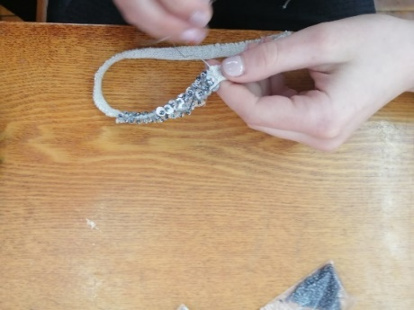  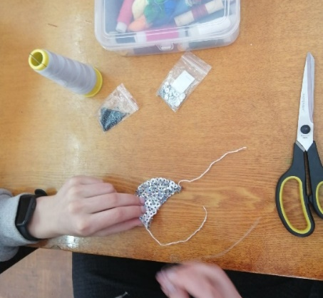 | Ножницы, ручная игла
3. ОЦЕНКА ПРОЕКТА

3.1. Оценка качества изделия
В ходе своей работы я планировала изготовить куклы в мужском и женском национальном удмуртском костюме, работу планировалось показывать, как экспонат рассказывающий о культуре своего народа. У меня получился оригинальный сувенир – его можно подарить друзьям и гостям нашей республики. Сувенир выполнен из трикотажных и плательных тканей, а также старинной домотканины, кожи и джутовой нити. Куклы не высокие, пропорциональные по росту и объему, их можно переставлять и передвигать, для этого была сделана подставка.

3.2. Экономическое обоснование проекта
Для изготовления проекта «Кукла в свадебном удмуртском костюме» было израсходовано:
№ | Материалы | Цена | Количество | Стоимость
1 | Ткань трикотажная кулирка | 130 руб. | 0,3м | 39 руб.
2 | Ткань плательная в клетку | 350 руб. | 0,3м | 105 руб.
3 | Нитки швейные | 20 | 2 | 40 руб.
4 | Пайэтки | 15 | 1 | 15 руб.
5 | Атласные ленты разных цветов | 3 руб. | 2м | 6 руб.
6 | Ленты тесненные | 0 | Были в наличии | 0
7 | Бисер | 0 | Были в наличии | 0
8 | Волосы для мужчины | 80 | 1 | 80
9 | Волосы для женщины | 150 | 1 | 150
 | Итого |  |  | 435

Следовательно, весь изготовленный мною проект выразился на сумму 435 руб. 00 коп. Ткань для пошива полотенца и фартука (домотканина), инструменты, необходимые для работы, имеются в наличии, поэтому я их стоимость не включаю в экономические расчеты проекта. Работа выполнялась на занятиях объединения, поэтому затраты электроэнергии и мой труд в расчет не берутся. Маркетинговая стоимость данного проекта намного дороже.

3.3. Экологическая оценка изделия
Изготовление изделия с применением хлопчатобумажной ткани, синтетических лоскутков ткани, атласных лент, ниток – экологически чистое производство:
• практически безотходное производство, переработка остатков ткани швейного производства;
• при работе не выделяются вредные вещества в атмосферу;
• практически нет затрат чистой природной воды на производственные нужды.
Значит, выполняя данный проект окружающей среде, природе не нанесен какой-либо ущерб.

Заключение

Цель, поставленная в проекте, изготовить куклы в женском и мужском национальных удмуртских костюмах, достигнута.
В процессе выполнения проекта я познакомилась с одеждой удмуртского народа, головными уборами и обувью. Работа над проектом была долгой, но интересной.
Свою работу мне хочется посветить году культурного наследия, т.к. считаю, что она может стать хорошим украшением, как на выставках, посвященных удмуртскому народу, его культуре и обычаям, так и стать хорошим сувениром, олицетворяющим нашу республику, историю народа.

Список литературы

1. Климов К. М. Удмуртский текстильный орнамент как диалог культур. Ижевск: Удмуртский университет, 2000
2. Куликов К. И. Возрожденная древность. Ижевск: Удм. институт истории языка и литературы УрО РАН, 2005
3. Лебедева С. Х. Женские головные уборы удмуртов. Ижевск. 1980
4. УРКМ. Удмуртский народный орнамент. Ижевск: Удмуртия, 1964
5. Ярмарка мастеров. Текстильная кукла от макушки до пяточек. https://www.livemaster.ru/topic/1974355-tekstilnaya-kukla-ot-makushki-do-pyatochek , дата обращения 24.01.2021.
6. Онлайн-журнал моды. Удмуртский национальный костюм: особенности традиционной и современной одежды. https://fashionapp.ru/nacionalnye-kostyumy/udmurtskie.html , дата обращения 27.01.2022.
7. Что и как. Интерьерная кукла. https://чтоикак.рф/interernaya-kukla , дата обращения 27.02.2022.

Приложения

Приложение 1
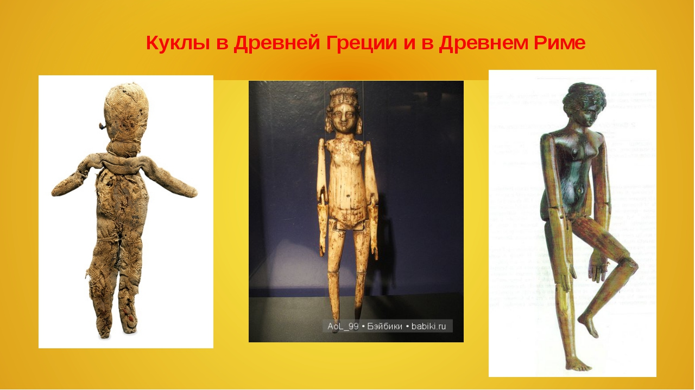

Приложение 2
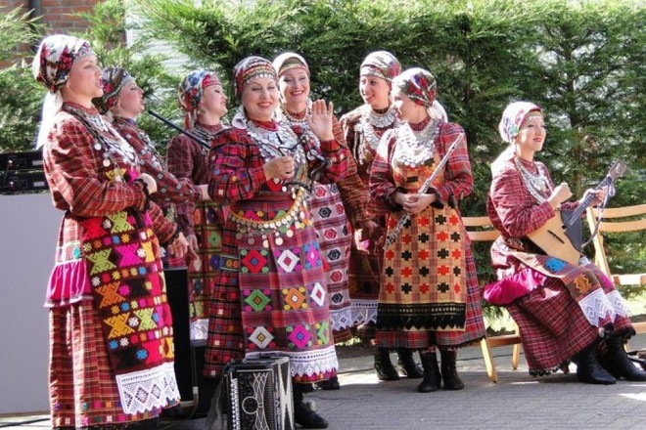
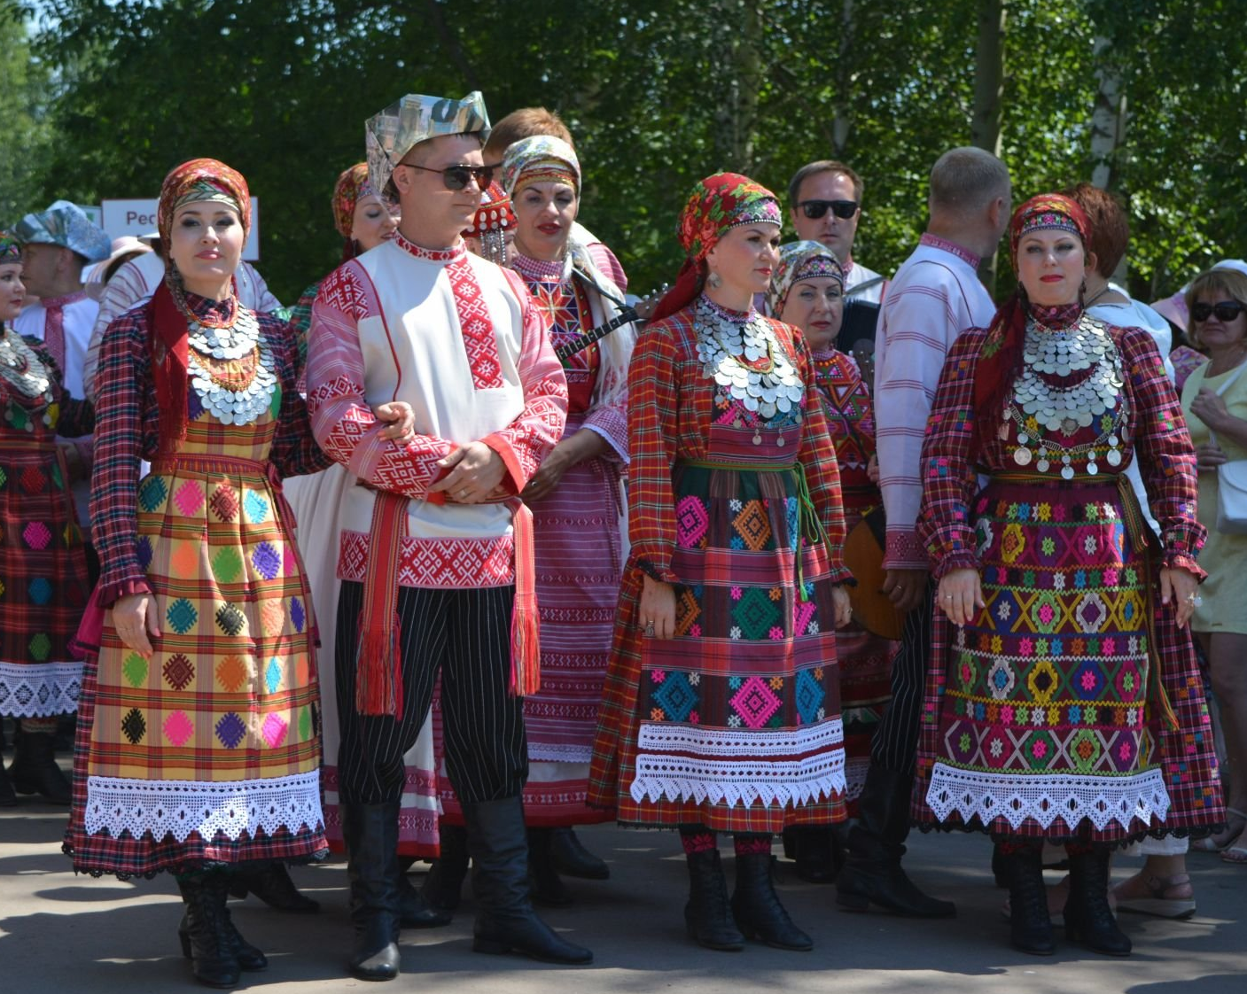

Приложение 3
Значение орнаментов
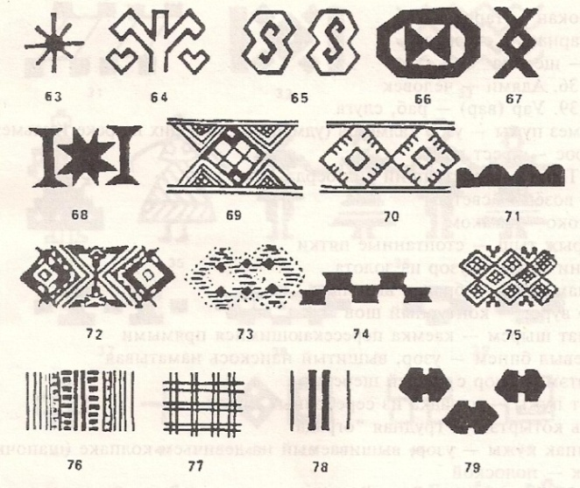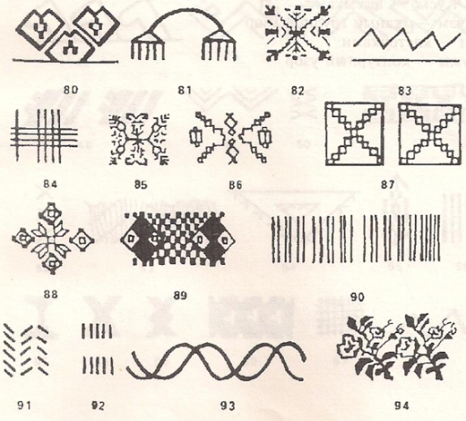
63. Кечато-кечато – сдвоенный крестик
64. Йылам баур – верхний баур
65. Питтылыса куэм пужы – вид тканого узора
66. Пичи печет – маленькая печать (клеймо)
67. Куско печет – приталенная печать (клеймо)
68. Сюро печет – печать (клеймо) с рогами
69. Мушко пыдэс пужы – дно лукошка
70. Шанга – ватрушка
71. Комо – комья
72. Уддяди пужы – узор деревни (рода) Уддяди (Карамас-Пельга)
73. Баяр пужы – боярский узор
74. Зольгыри пытьы – след воробья
75. Преник пужы – пряничный узор
76.Чеччаса куэм пужы – узор для повязки передника
77. Шакмато – шахматный узор
78. Ого-кыкто – узор из чередования одной полоски с двумя полосками
79. Кочыш пытьы – кошачьи следы
80. Огазе карем кочыш пытьы – строенные кошачьи следы
81. Карнан – коромысло
82.Усо пужы – узор рода (деревни)
83. Бычкы – пила
84. Куз герд – узор, получающийся при пересечении четырех полос основы с четырьмя перпендикулярными полосами
85. Ляли пужы – узор рода (деревни) Ляли
86. Дюрыг Сюрмо пужы – узор деревни Дюрыг Сюрмо
87. Ситьпужы – веснушки
88. Бубыли – бабочка
89. Кенэм тиш – след конопляных семечек
90. Вуюись – радуга
91. Шадра – рябой
92. Пул – доска
93. Чутыри – витиеватый узор
94. Менчей пужы – узор Менчея (Менчей – имя мастерицы из деревни Усо Муважи Алнашского района

Приложение 1
Приложение 2
Климов К. М. Удмуртский текстильный орнамент как диалог культур. Ижевск: Удмуртский университет, 2000
Приложение 3

